НАСТАВНИ ПРЕДМЕТ - РАЗРЕД
ТЕМА | СТАНДАРДИ | ИСХОДИ | ФОНД ЧАСОВА | КОРЕЛАЦИЈА
Назив теме

Назив теме

Назив теме

Назив теме

Napomena:
Prilikom izrade tabele koristiti font Calibri (Body) ili Arial ukoliko nemate ovaj prvi , veličina fonta 10. Tekst mora biti kucan ćirilicom. Ne koristiti ćirilični font, već izabrati srpsku ćiriličnu tastaturu kao na slici.
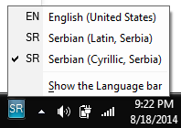
Ukoliko na vašem računaru nije instalirana ćirilična tastatura, na sledećem linku možete videti kako da to sami uradite
http://internetzanatlija.com/2011/09/22/kako-da-podesite-cirilicu-na-svojoj-tastaturi/

